北 京 大 学
经济学院综合楼会议系统招标采购项目

招 标 文 件
编号：2008[28]

北京大学实验室与设备管理部
二〇〇八年六月二十七日

目 录
第一部分 投标邀请 2
第二部分 招标文件 3
第三部分 投标须知 4
第四部分 货物需求一览表及技术规格 9
第五部分 技术规格偏离表 12

第一部分 投标邀请

北京大学经济学院拟采购一批会议系统，根据有关规定，向社会公开招标，邀请具有资质的有关公司参加投标。有关问题说明如下：
- 招标人：北京大学
- 招标地点：北京大学实验室与设备管理部
- 招标货物名称、数量、交货期及地点：
  - 招标货物名称：会议系统；
  - 技术规格要求：详见标书第四部分；
  - 交货期：按合同约定交货；
  - 交货地点：北京大学经济学院综合楼。
- 招标文件的获取：2008年6月27-7月1日，上午9:00-11:30，下午13:30-16:00（北京时间）。北京大学实验室与设备管理部5216室购买招标文件，每套200元人民币，售后不退。
- 投标人可从北京大学招标公告栏或实验室与设备管理部网站下载本次招标的电子版标书（http://www.lab.pku.edu.cn/more2.asp）以供参考。
- 现场勘查时间：2008年7月1日下午14:00时整（北京时间）由实验室与设备管理部出发。
- 投标人购买一份标书只能投一个方案，一份标书投2个或以上方案视为无效。
- 投标地点：北京大学实验室与设备管理部。
- 投标截止时间：2008年7月4日上午9:00时前（北京时间），逾期恕不接受。
- 开标时间：2008年7月4日上午9:00时整（北京时间）。
- 开标地点：北京大学实验室与设备管理部。
- 联系方法
联系人：北京大学实验室与设备管理部 荆明伟 张玉祥
电话：010-62758587
传真：010-62751411
地址：北京市海淀区颐和园路5号 邮编：100871

第二部分 招标文件
- 招标文件构成：招标文件共五部分， 内容如下：
第一部分 投标邀请
第二部分 招标文件
第三部分 投标须知
第四部分 货物需求一览表及技术规格
第五部分 技术规格偏离表
投标人应认真阅读招标文件中所有的事项、格式、条款和技术规范等。投标人没有按照招标文件要求提交全部资料，或者投标没有对招标文件在各方面都做出实质性响应是投标人的风险，并可能导致其投标被拒绝。
- 招标文件的澄清
- 任何要求对招标文件进行澄清的投标人，均应以书面形式通知北京大学实验室与设备管理部；
- 在投标截止期以前收到的对招标文件的澄清要求均以书面形式予以答复，同时将书面答复发给每个购买招标文件的投标人。
- 招标文件的修改
- 在投标截止期前的任何时候，无论出于何种原因，招标机构可主动地或在解答投标人提出的澄清问题时对招标文件进行修改。
- 招标文件的修改将以书面形式通知所有购买招标文件的投标人，并对其具有约束力。投标人在收到上述通知后，应立即向招标机构回函确认。
- 为使投标人准备投标时有充分时间对招标文件的修改部分进行研究，招标机构可自行决定是否延长投标截止期。

第三部分 投标须知
- 说明
- 适用范围
- 本招标文件仅适用于本投标邀请函中所叙述项目的货物、工程及服务。
- 定义
- “招标人”系指北京大学。
- “投标人”系指按照招标文件的规定，获得招标文件，并向招标人提交投标文件的企业或事业或科研单位的独立法人。
- “中标人”系指由评标委员会评审符合招标文件要求，综合竞争实力最强、赢得供货合同的投标人。
- “用户”系指北京大学经济学院。
- “货物”：就本招标文件而言，投标人在合同项下需要提供包括与本次采购的设备有关的硬件、软件，以及所有有关的文件，统称为“货物”。
- “服务”：由投标人提供的有关运输、保险、安装、继承、调试、培训、技术支持、维护和维修以及其它使货物正常运转所必需的服务，统称为“服务”。
- 投标费用
- 无论投标结果如何，投标方自行承担所有与参加投标有关的全部费用。
- 中标服务费
中标厂商应在合同生效后5个工作日内，依照中标金额采用差额定率累进计费方式向北京大学交纳中标服务费。具体计算方式：
      - 100万元人民币以下部分按1％收取；
      - 100－500万元人民币部分按0.8％收取；
      - 500万元以上人民币部分按0.6％收取

- 投标方条件
- 投标人必须是具有法人资格的企业或事业或科研单位的独立法人，进行工商税务登记且年检合格。
- 投标人应遵守《中华人民共和国招标投标法》、《中华人民共和国合同法》等有关的 中国法律法规。
- 具备良好的供应和施工能力，具有完善的售后服务和良好的信誉，无不良经营行为。有能力提供相应商品和服务的制造商或制造商针对本次招标采购的授权代理商且具有良好的商业信誉。
- 投标人需具有生产、安装经验以及成功案例。必须具有良好的售后服务保障体系。

- 投标文件的编写要求
- 投标文件的语言与计量单位
- 投标文件、资料、往来信函等使用语言为中文。
- 除招标文件有特殊要求外，投标文件中所使用的计量单位、图形符号等应使用中华人民共和国法定计量单位及通用图形符号。
- 投标文件中，由于未作解释或解释不当而产生的歧义，招标人可朝对招标人有利的方向理解。
- 文字（或结合图）说明自己设计的具体优点。
- 投标文件的组成
- 投标书
    - 所有设备投标报价表；
    - 投标货物名称及规格、国别、生产厂家、工作参数、具体性能等指标
    - 生产、制造、安装、验收标准；
    - 投标人情况一览表；
    - 售后服务承诺以及兑现这些承诺所具备的条件和保障措施；
    - 技术与商务偏离表
    - 开标一览表
    - 投标人能够给予招标人的其他优惠条件。
- 资格证明文件：
- 营业执照（复印件）；
- 法人资格证明或法人代表授权书
- 税务登记证明（复印件）；
- 法定代表人或授权代表的身份证（复印件）；
- 投标货物的生产许可证（复印件）或产品代理授权证明；
- 投标货物（技术）的鉴定证书（复印件）；
- 投标货物（技术）获优、奖等荣誉证书（复印件）；
- 有关技术人员及参与项目管理、施工人员的资格证明；
- 投标人认为有必要的其他证明文件。
- 投标书附件：
- 详细的交货清单；
- 备件清单；
- 专用工具清单；
- 交货时间；
- 对招标文件要求付款方式的确认或偏离建议；
- 投标货物近三年在中国境内外销售业绩；
- 投标人认为需要陈述的其他内容。
- 有关投标报价的规定
- 所有投标均以人民币报价。
- 投标报价应是货物（技术）交付之前包括货物及运输、系统集成、安装调试、人员培训等的最终报价。
- 投标报价应提供单价及本次投标总价。
- 投标人应详实提供设备投标报价表。
- 招标人不接受投标人对任何未办理正常进口手续的非中华人民共和国境内生产的货物的投标报价。
- 未经考验的新产品、试制品不能参加投标。
- 投标报价为一次性报价。
- 招标人不保证最低报价中标。
- 有关投标的其他规定
- 投标文件正本必须用不退色的墨水填写或打印，幅面规格A4并装订成册，副本可用复印件。投标文件须一式6份（正本1份，副本5份），分别加盖“正本”“副本”印章。正本与副本如有差别，以正本为准，责任由投标人自负。
- 投标文件中不许有加行、涂抹或改写。若修改错漏处，须由法定代表人或其授权代表签字并加盖单位公章方可生效。
- 投标文件封面应标明“正本”或“副本”字样。
- 为方便开标唱标，投标人应将开标一览表单独密封提交，并在信封上标明“开标一览表”字样。
- 全部投标文件应装入同一密封袋内，密封包装，封口处应有投标人法定代表人或其授权代表签字并加盖投标单位公章；封面注明招标项目名称和编号，投标人的名称、地址、邮编、传真、联系电话、联系人。

- 开标和评标
- 开标
- 开标仪式由招标人主持，在投标邀请函中规定的地点和时间开标。
- 开标时当众查验投标文件密封情况，确认无误后拆封。
- 评标
- 评标委员会：招标人将依照《中华人民共和国招标投标法》、国家计委等七部委制定的《评标委员会和评标方法暂行规定》、《北京大学招标采购管理办法》等法律法规的有关规定组建评标委员会；评标委员会成员由专家、用户代表等五人组成。
- 评标原则：评标委员会按照有关法律、法规规定和招标文件要求，遵循公平、公正、科学、择优的原则，采用相同的程序和标准，不受外界任何因素干扰和影响独立对投标文件进行评审。
- 评标主要内容：对投标文件的初审、质疑、综合评审、择优定标。具体内容：技术性能、相关业绩、综合商务及投标报价。
- 评标办法：本次招标采用综合评分法，是指在最大限度地满足招标文件实质性要求前提下，按照招标文件中规定的各项因素进行综合评审后，以评标总得分最高的投标人作为中标候选供应商或者中标供应商的评标方法。
- 评分因素所占权重：
- 技术性能：55％，考虑投标产品的配置，性能等。
- 相关业绩：5％，考虑投标人过去3年做过的与本项目相同或相似的项目业绩。
- 综合商务：5％，考虑投标人供货方案，售后服务措施等。
- 投标报价：35％
- 中标条件
- 能最大限度满足招标文件要求；
- 投标报价合理；
- 具有综合竞争优势。

- 授予合同
- 招标人在授标时的权利
- 在授予合同时，招标人有权变更货物数量和服务内容，其增减变更范围不超过20%。但不对单价或其它的条款和条件做任何改变。
- 若投标人数达不到法定要求或评标委员会否决所有投标，招标人有权选择其他采购方式。
- 中标通知
- 评标委员会确定中标厂商后，由招标人签发《中标通知书》。
- 对未中标的投标人，招标人可以不解释落标原因，投标文件不予退还。
- 签订合同
- 中标人应按中标通知书规定的时间、地点及其他要求与招标人签订中标经济合同。
- 投标人接到中标通知后未按规定签订中标经济合同，或要求修改其投标文件，或转包者，招标人有权撤销其中标资格并按开标后撤回投标处理，投标人应承担由此给招标人造成的一切损失。招标人可另选评标排序第二位的投标人为中标人或另行招标。

- 验收
- 投标人应提供生产、安装及验收标准以及货物清单。
- 货物运抵安装现场后，招标方提供货物储存和安装调试场所，并对货物质量、规格等技术指标进行检验；
- 中标人未在规定日期进行安装、调试工作的，按如下约定支付违约罚金：
推迟一周，违约罚金为合同总额的1％；
推迟两周，违约罚金为合同总额的3％；
推迟三周，违约罚金为合同总额的5％。

第四部分 货物需求一览表及技术规格
- 总体需求
《北京大学经济学院多媒体会议系统工程》是一项集网络技术、音视频技术、多媒体技术、环境控制技术、软件应用技术等于一体的信息科技系统集成工程,它不是将一些设备的简单叠加,而是将现有的、成熟的先进技术以最优性价比合理地应用到系统工程中,使竣工后的视听环境及应用系统成为智能化、现代化的多媒体教学及综合应用环境。从而实现:
1、具有教学观摩、教学培训与会议管理实现智能化的环境与条件；
2、具有运用现代化手段进行演示教学、交互教学与数字会议的环境与条件；
3、具有运用信息技术开展远程教育、异地教学、远程会议与学术活动的环境与条件；
4、具有学员网上自主学习，提高开放办学程度和教学资源共享的环境与条件。
- 系统集成要求
集音、视频技术、计算机技术、存储技术和通讯技术于一体的多媒体技术与智能化技术、自动化技术等的紧密结合促进了教学传媒、远程教育、综合会议等行业的巨大变革。就当前的技术发展态势而言，多媒体视听环境的应用系统包括：扩声系统、音频会议系统、远程视频会议系统、多媒体数据传输系统、多媒体显示系统、舞台灯光系统等组成，但随着对使用环境要求的不断提高，用户希望对环境中立体分布的多媒体设备实现轻松的集中控制，环境智能化集中控制系统和e-control技术作为多媒体环境应用系统的重要辅助手段，越来越多的应用到各种各样的多媒体视、听环境中来。
为了让用户更加了解以上各个系统在各种环境中的配套应用，我们要求参加投标的集成商提供基于其本身目标功能的全面解决方案。
（一）、关于系统设计
设计理念、设计方案是系统集成的前提，也是决定多媒体应用环境系统集成的根本。

1、设计理念
一个先进的多媒体应用环境的系统集成，应充分体现网络技术、音视频技术、多媒体技术、环境控制技术、系统集成技术及软硬件设计技术紧密结合的整体设计理念。它包括以下五个方面：
- 先进性与实用性
首先，我们正处于一个信息化时代，多媒体及其相关应用技术发展迅速，新的设备不断涌现并趋于成熟，系统设计务必在满足实用性的基础上，应有一定的超前意识，选用先进的技术及设施，将整个系统的技术水平定位在一个高的层次上，以适应高的应用要求。
另一方面，在系统的设计中，应充分考虑实用性和易操作性，便于管理和维护，易于用户掌握和学习使用，系统应采用当前流行且成熟并有较多成功案例的技术装备。
- 高性能
多媒体应用环境适应于语音、数据、图像、视频等多媒体应用的要求，采用合理的拓扑结构，最大限度地利用所有设备的优势，建立一个高性能的应用系统。
- 完备性与可拓展性
系统设计系统集成要以满足用户需求为根本出发点，保证系统整体性能，能支持多系统、多用户、多分支机构的灵活接入，兼顾系统的中长期扩展，在结构、应用、管理、系统性能等各个方面适应未来多媒体应用的需要。要充分考虑到未来系统的升级扩充，随着传媒和通讯新技术的采用，配置的系统设备需要具有能够增加或连接新技术设备的能力，从而使系统在一定时限（3-5年）内保持技术不落伍。
- 产品选型与标准化
所设计的系统应是一个开放式、遵循国际国内标准的系统，与其它接入产品具有良好的互通性，产品选型必须符合国家级标准要求，系统启动快，故障恢复迅速，并具有一定地热备份功能。
- 可靠性与安全性
整体设计理念是整个系统建设的基础。方案设计与系统集成应保证系统的稳定性、安全性、可靠性和易维护性，并具有远程监督和管理能力，对系统内主要线路能实现在线监视和控制，要确保系统的正确性、数据传输的准确性，以及为防止异常情况所必须的保护性措施。

2、设计方案
设计一个先进的多媒体视听应用环境，应给用户一个完整的解决方案，而不是仅仅提供单机产品的罗列组合以致造成不同产品组合在一起而引发的系统兼容性问题。所有高尚的厅堂环境设计，必须本着先进实用性、稳定可靠性、完备可托展性和标准化的目标，经过一系列认真的计算机模拟、频谱分析、建筑物理设计和最终的系统集成与测试，保证其性能指标的一致；再经设备选型的优化组合和精密的系统集成以期达到：听觉上实现建声效果好、音质优美、悦耳动听；视觉上无盲区、色彩还原好、图像清晰、传输质量稳定可靠；操作上人性化设计、智能化程度高、结构紧凑、便于掌握等目标。
设计方案是指导系统集成的蓝本，对系统的拓扑结构、系统原理、综合布线（管线路由、连接方法）接口协议、控制信令都应有明确的图示和解释。
（二）、关于系统集成
设计理念、设计方案是指导系统集成的蓝本，而建筑声环境因素、建筑光环境因素、设备选型因素和系统集成技术是多媒体应用环境系统集成的高度辩证的统一，也是决定多媒体应用环境系统集成效果的四要素。我们要求参加投标的集成商对下列方面予与充分考虑。

1、建筑声环境因素
建筑物理因素对多媒体应用环境的影响非常关键，尤其是对音频效果起着决定性的作用，我们常说的扩声系统包含两个方面：建声条件与电声系统。建声条件指要全面考虑特定空间的声学环境条件，如：混响时间、吸音效果及隔音系数等。电声系统指要全面考虑系统配置的合理性和扬声器的选型与供声方案。

2、建筑光环境因素
环境照明因素对多媒体环境的影响也是很明显的，比如：环境照度对显示系统的影像视觉效果的影响；灯光的亮度和色温对摄影图像的清晰度和色彩效果的影响等。

3、设备选型因素
有了良好的设计方案，在建筑物理和环境照明都达到要求的情况下，设备选型因素也较为关键，性价比优良的设备当推首要考虑的因素。下面列举一些设备性能的品质因素：
  - 音频设备的频响范围、信噪比、扬声器的Q值等决定音频效果和语言清晰度。
  - 分辨率、对比度、亮度（ANSI流明指数）视频信噪比、压缩比和码流决定视觉频效果。

4、系统集成技术
精良的设备需要优良的设计工艺和施工技术。因此，系统集成技术对多媒体环境建设也非常关键。比如：
- 音频系统中平衡与非平衡的连接技术；扬声器布局与供声方案。
- 串口（RS232、RS422、RS485）和IR技术应用在中控系统的抗干扰、可靠性与稳定性。
- 数字会议系统与中控系统操作界面的友好程度。
- 项目建设规模与目标
（一）、建设规模与内容（见图纸附件）
序号 | 空间名称 | 面积（米²） | 数量 | 应用功能备注
1 | 二层长方形培训教室 | 180-200 | 1 | 多媒体教学、学术报告
2 | 二层圆形模拟实验室 | 150-180 | 1 | 多媒体教学
3 | 三层圆形多功能厅 | 360-400 | 1 | 学术报告、综合型会议
4 | 四层圆形院长会议室 | 70-90 | 1 | 多媒体演示、讨论型会议
5 | 二层三层中型会议室（梯形、长方形） | 60-70 | 4 | 多媒体演示、讨论型会议
6 | 二层三层小型会议室（梯形、长方形） | 40-45 | 3 | 多媒体演示、讨论型会议
（二）、建设目标
北京大学经济学院多媒体会议系统工程的建设目标为：拥有国内一流高校水平的现代化教学、会议基础设施，为学院进行日常教学、综合会议提供典型信息化的教学会议环境。总体设计上要求做到功能齐全、设施先进、安全稳定、可靠实用、拓展性强。
（三）、目标功能
多媒体视听环境及应用系统应全面使用当今先进而成熟的视听、传媒和通讯技术，以网络为载体，实现从环境 (设施、装备等)、资源(学术报告、现场课件等)、到活动(教学、会议、服务等)全部信息化：
- 设计依据
根据国际及国内相关标准，主要的规范标准包括：
1．EIA/TIA-568A《民用建筑电气设计规范》
2．ISO/ICE 11081《用户楼宇通用布线标准》
3．GB/T50314-2000《智能建筑设计标准》
4．GB/T50311-2000《建筑与建筑群综合布线工程设计规范》
5．GB/T50312-2000《建筑与建筑群综合布线工程验收规范》
6．SYSTIMAX SCS《结构化布线系统设计》
7．JGJ/T16-92《民用建筑电气设计规范》
8．《智能建筑设计标准》（同济大学出版社出版）
9．GB50254-50259-96《电气装置安装工程施工及验收设计规范》
10．GA/T75-94《中华人民共和国公共安全行业标准》
11．GYJ125-86《厅堂扩声系统声学特性指标标准》
12．GB6510-86《30MHz-1GHz音频和视频信号电缆分配系统》
13．《厅堂扩声系统声学特性指标标准》
14．GY106-92《民用建筑电缆电视系统工程技术规范》
15．《民用建筑电气设计标准》
16．《关于有线电视现阶段网络技术体制的意见》（广播电影电视部文件）
17．本工程基建设计图纸
18．本工程装修设计图纸
19．GBJ115-871《民用企业通讯接地设计规范》
20．GB25 WH01-93-86《厅堂扩声系统声学特性指标》
21．WH01-93《歌舞厅扩声系统声学特性指与测量方法》
22．GB/T14197-93《声系统设备互连的优选配接值》
23．GB4959-95《厅堂扩声特性测量方法》
24．GBJ118-88《民用建筑隔声设计规范》
- 技术与功能需求
- 二层长方形培训教室
该教室主要实现演示型多媒体教学，演示型多媒体教室以多媒体应用、大屏幕显示为基础，将数字、图形、图像、CAI等丰富的教学资源以最佳的视听效果表现出来，基本实现“具有经济学院特色、应用格式统一、技术水平先进、操作简单便利”的目标。
- 建声条件：建设方按混响时间1.0+/-0.2秒，隔声系数为35dB设计，声学传输特性参照国家相关标准。
- 特别提示：根据现场情况进行设计，并按下列求选择扬声器供声方案和大屏幕显示布局。
- 立体声扬声系统
- 显示系统：投影机+电动幕布，单屏正投显示
- 基本功能
- 多媒体应用功能：报告、讲座、演示、交流均可以采用图片、实物资料DVD和VCR等资源并可以通过应用网上信息及CAI资料等。
- 数字/视频大屏幕显示功能（投影机、正投）
- 中央控制功能（触摸屏并能基于网络控制）。
- CATV、LAN系统接入功能。
- 扩声系统功能（语言扩声采用无线话筒拾音）。
- 系统配置与设备选型规格参数
教室的体形大小见上述表格或建筑图纸。主要设备组成：多媒体大屏幕显示系统、全音域音箱1对、功率放大器1台、领夹和手持无线话筒各1套、鹅颈有线话筒1套、数字视频展台1台、集中控制系统1套、音视频及VGA切换器1台和中控一体化讲台1台和相关辅助设备及线材接插件等组成。
特别说明：本技术规范所列主要设备技术规格与参数并不能保证系统的完备性，投标商应根据系统集成的需要，列报相关的非常规附件、耗材、线材与接插件、相关传输软件或业主未能提供的设备器材等，投标商自行择优配置组成一完整而先进的系统。
投标商在设备选型时必须考虑实用性和先进性，设备器材必须是国际知名品牌或国内一流而且成熟的产品，有过成功的范例。
- 多媒体投影机
类型：3LCD或DLP单镜头投影系统。
★亮度输出：不低于3500ANSI流明。
★全玻璃镜头，12比特3D伽玛校正技术。电源即插即拔
★节能设置：电源消耗最大不高于300瓦；待机0.5(低)--7瓦(标准)。
散热：优于960BTU
★工作噪声：小于30dB。
★2路VGA输入
色彩系统：NTSC、PAL、SECAM。
视频分辨率：500电视线以上。
★RGB分辨率：优于1024*768。
安装吊架及随机附件和备品应完整地提供。
- 电动投影幕
幕基：白塑或玻珠幕。
★驱动方式：电动。
★增益：优于1.5
★屏幕尺寸：150英寸。
电源：220-250V/AC
★宽高比：4：3
散射视角：32
安装支架及随机附件和备品应完整地提供。
- 无线话筒
教室采用无线话筒拾音
★频率响应：优于70-16000Hz
★工作频率：UHF频段 600MHz--900MHz
★ 信噪比：优于100dB。
★话筒类型：领夹式，频点可调。
接收方式：双接收无线话筒，
★ 可选频点：不少于200频点可调
调制方式：FM，接收机可显示频率。
发射功率：小于10Mw。
电流耗电：150mA
电池寿命：优于9小时
频率扫瞄功能，可寻找及设定在最佳的可使用频率上。
★总谐波失真：低于1%（10KHZ）。
- 鹅颈会议话筒
★频率响应：优于80Hz-15000Hz。
★信噪比： 优于65 dB (1KHz at 1 Pa)
★最大承受音压：136 dB SPL (1KHz,THD 1%)
★指向特性：单一指向性
- AV环境数字控制中心
规格：48KHz取样频率，24bit A/D和D/A变换
输出：8路以上可分配的母线输出。
输入：不少于2路话筒（含+48V幻像电源）；线路配置有不低于4×1 A/V切换器和3-RGB/分量，3-复合/S-视频输入。
功率放大器：内置输出功率不低于2*120 W （4Ω）或2*50 W（8Ω）功率放大器。
- 扬声器（对）
类型：二分频或三分频全音域，壁挂型。
★频率响应：优于70Hz-20000Hz。
★轴向灵敏度：88dB以上。
★阻抗：4-8欧姆均可。
★功率（动态）：不低于50 W。
- 网络集中控制系统
教室均采用网络集控系统。
1）主机：数字型双总线控制主机
★★非PC系统，系统组成：合并式控制器1台.电源供应器1台、触摸屏1台、8路继电器箱1台等
★具有至少2个RS232/422/485控制接口；
★支持硬件/软件握手，最高波特率：115200bps；
★具有至少4个IR/单向RS232控制接口；
红外输出频率：1.2MHz；
单向RS232输出最高波特率：115200bps；
★具有至少4个30V/1A的弱电继电器；
★具有至少4个模拟或数字的I/O口；
★具有至少1个红外命令接收口；
★具有至少4芯标准内部通讯网络接口一个；
★后面板具有一个编程/调试用的计算机DB9接口；
★具有4X2的视频切换矩阵和7X1的音频切换控制器；
2）触摸屏
★主动式256色彩彩色液晶显示
屏幕大小：不小于5.6英寸
分辨率：优于320×240
★内存：1MB
可自由编程、插入显示图片；
- 数字视频展台
传感器：1/3或1/4单CCD单，150万像素。
镜头：F2.9，f=6.3～75.6mm, 12倍变焦镜头。
最大拍摄区域：384mmX272mm
光圈：自动/手动(可微调)。
照明灯：侧臂式荧光灯。
白色平衡：自动/手动
视频分辨率：优于500线
VGA分辨率：优于1024*768
- 多媒体讲台
中控一体化讲台是一个智能全封闭一体化讲台，计算机主机、显示器、键盘、鼠标以及系统控制面板、视频采集系统（实物展台）、音响扩声等多媒体设备全都锁于桌内，可以利用IC卡管理系统（不在本次招标范围以内），实现对讲台的使用管理。
有充足的空间放置笔记本电脑、教案等物品；
结构紧凑，内部可安置电源，可将所有设备统一管理；
★材料：国标冷轧钢板
★尺寸：1400×700×1000mm 钢板厚度：1.5mm
★使用时只需用钥匙拧开锁，向两边推开即可使用
★电子锁，既可由控制室远程开（可靠性100％），又可在本教室用IC卡或钥匙打开。
- 二层圆形模拟实验室
二层圆形模拟实验室暂按演示型多媒体教室设计和集成，作为学院教学与学术交流的场所，可以举办学术报告、讲座、满足学院学术交流的功能。
- 建声条件：建设方按混响时间1.5+/-0.3秒，隔声系数为35dB设计，声学传输特性参照国家相关标准。
- 特别提示：根据现场情况进行设计，并按下列求选择扬声器供声方案和大屏幕显示布局。
- 立体声扩声系统
- 显示系统：投影机+电动幕布，单屏正投显示
- 基本功能
- 多媒体应用功能：报告、讲座、演示、交流均可以采用图片、实物资料DVD和VCR等资源并可以通过应用网上信息及CAI资料等。
- 数字/视频大屏幕显示功能（投影机、正投）
- 中央控制功能（触摸屏并能基于网络控制）。
- CATV、LAN系统接入功能。
- 扩声系统功能（语言扩声采用无线话筒拾音）。
- 系统配置与设备选型规格参数
二层圆形模拟实验室的体形大小见上述表格或建筑图纸。主要设备组成：多媒体大屏幕显示系统、全音域音箱1对、AV环境数字控制中心1台、领夹和手持无线话筒各1套、鹅颈有线话筒1套、数字视频展台1台、集中控制系统1套、音视频及VGA切换器1台和中控一体化讲台1台和相关辅助设备及线材接插件等组成。
特别说明：本技术规范所列主要设备技术规格与参数并不能保证系统的完备性，投标商应根据系统集成的需要，列报相关的非常规附件、耗材、线材与接插件、相关传输软件或业主未能提供的设备器材等，投标商自行择优配置组成一完整而先进的系统。
投标商在设备选型时必须考虑实用性和先进性，设备器材必须是国际知名品牌或国内一流而且成熟的产品，有过成功的范例。
- 多媒体投影机
类型：3LCD或DLP单镜头投影系统。
★亮度输出：不低于3500ANSI流明。
★全玻璃镜头，12比特3D伽玛校正技术。电源即插即拔
★节能设置：电源消耗最大不高于300瓦；待机0.5(低)--7瓦(标准)。
散热：优于960BTU
★工作噪声：小于30dB。
★2路VGA输入
色彩系统：NTSC、PAL、SECAM。
视频分辨率：500电视线以上。
★RGB分辨率：优于1024*768。
安装吊架及随机附件和备品应完整地提供。
- 电动投影幕
幕基：白塑或玻珠幕。
★驱动方式：电动。
★增益：优于1.5
★屏幕尺寸：150英寸。
电源：220-250V/AC
★宽高比：4：3
散射视角：32
安装支架及随机附件和备品应完整地提供。
- 无线话筒
教室采用无线话筒拾音
★频率响应：优于70-16000Hz
★工作频率：UHF频段 600MHz--900MHz
★ 信噪比：优于100dB。
★话筒类型：领夹式，频点可调。
接收方式：双接收无线话筒，
★ 可选频点：不少于200频点可调
调制方式：FM，接收机可显示频率。
发射功率：小于10Mw。
电流耗电：150mA
电池寿命：优于9小时
频率扫瞄功能，可寻找及设定在最佳的可使用频率上。
★总谐波失真：低于1%（10KHZ）。
- 鹅颈会议话筒
★频率响应：优于80Hz-15000Hz。
★信噪比： 优于65 dB (1KHz at 1 Pa)
★最大承受音压：136 dB SPL (1KHz,THD 1%)
★指向特性：单一指向性
- AV环境数字控制中心
规格：48KHz取样频率，24bit A/D和D/A变换
输出：8路以上可分配的母线输出。
输入：不少于2路话筒（含+48V幻像电源）；线路配置有不低于4×1 A/V切换器和3-RGB/分量，3-复合/S-视频输入。
功率放大器：内置输出功率不低于2*120 W （4Ω）或2*50 W（8Ω）功率放大器。
- 扬声器（对）
类型：二分频或三分频全音域，壁挂型。
★频率响应：优于70Hz-20000Hz。
★轴向灵敏度：88dB以上。
★阻抗：4-8欧姆均可。
★功率（动态）：不低于50 W。
- 网络集中控制系统
教室均采用网络集控系统。
1）主机：数字型双总线控制主机
★★非PC系统，系统组成：合并式控制器1台.电源供应器1台、触摸屏1台、8路继电器箱1台等
★具有至少2个RS232/422/485控制接口；
★支持硬件/软件握手，最高波特率：115200bps；
★具有至少4个IR/单向RS232控制接口；
红外输出频率：1.2MHz；
单向RS232输出最高波特率：115200bps；
★具有至少4个30V/1A的弱电继电器；
★具有至少4个模拟或数字的I/O口；
★具有至少1个红外命令接收口；
★具有至少4芯标准内部通讯网络接口一个；
★后面板具有一个编程/调试用的计算机DB9接口；
★具有4X2的视频切换矩阵和7X1的音频切换控制器；
2）触摸屏
★主动式256色彩彩色液晶显示
屏幕大小：不小于5.6英寸
分辨率：优于320×240
★内存：1MB
可自由编程、插入显示图片；
- 数字视频展台
传感器：1/3或1/4单CCD单，150万像素。
镜头：F2.9，f=6.3～75.6mm, 12倍变焦镜头。
最大拍摄区域：384mmX272mm
光圈：自动/手动(可微调)。
照明灯：侧臂式荧光灯。
白色平衡：自动/手动
视频分辨率：优于500线
VGA分辨率：优于1024*768
- 多媒体讲台
中控一体化讲台是一个智能全封闭一体化讲台，计算机主机、显示器、键盘、鼠标以及系统控制面板、视频采集系统（实物展台）、音响扩声等多媒体设备全都锁于桌内，可以利用IC卡管理系统（不在本次招标范围以内），实现对讲台的使用管理。
有充足的空间放置笔记本电脑、教案等物品；
结构紧凑，内部可安置电源，可将所有设备统一管理；
★材料：国标冷轧钢板
★尺寸：1400×700×1000mm 钢板厚度：1.5mm
★使用时只需用钥匙拧开锁，向两边推开即可使用
★电子锁，既可由控制室远程开（可靠性100％），又可在本教室用IC卡或钥匙打开。
- 三层圆形多功能厅
三层圆形多功能厅面积约360-400平方米，空间高度净空约4米。是一种能适应多种需求的综合型应用环境。可以满足综合型会议、新闻发布、学术报告等需求。
- 建声条件：按混响时间1.5+/-0.3秒，隔声系数为35dB设计，声学传输特性参照国家相关标准。
- 特别提示：根据现场情况进行设计，并按下列求选择扬声器供声方案、数字会议系统、会议现场（数字/模拟）采集系统和大屏幕显示布局。
- 主扬声器采用SIS布局，具体定位与装修方配合
- 观众席显示系统：投影机+电动幕布，三屏显示，一主（中央投影机）二辅 （而侧投影机）的“1+2”正投模式。
- 主席台显示系统：两套50-55英寸等离子屏（可移动型）。
- 三讯道微格摄像系统
- 基本功能：
- 多媒体应用功能：会议、报告、讲座、演示、交流均可以采用图片、实物资料DVD和VCR等资源并可以通过应用网上信息及CAI资料等。
- 扩声系统功能。
- 数字/视频大屏幕显示
- 智能化控制功能：控制音频、视频及多媒体等设备的调节。
- 视频会议功能（暂不配设备）
- 系统配置与设备选型规格参数
中央高亮度多媒体投影机1台；200英寸电动投影幕1块；两侧多媒体投影机2台；120英寸电动投影幕2块；50-55英寸等离子屏2套；音箱（SIS系统3只、辅助系统4只、返送2只，混合式供声）与功率放大器关联配置；无线话筒4套（其中手持2套、领夹2套）；AV、VGA矩阵1套；集中控制系统1套；DVD 1台；录音卡座1套；落地话筒及话筒架2套；调音台1台；音频处理系统或周边设备一套；反馈抑制器1台；会议话筒6支；1.8m机柜1套；三讯道微格摄录编系统及现场录播、采集、存储设备1套；导播控制台1套、监听耳机1套、12路时序电源1台、平板显示器2套和相关辅助设备及线材接插件等。
特别说明：本技术规范所列主要设备技术规格与参数并不能保证系统的完备性，投标商应根据系统集成的需要，列报相关的非常规附件、耗材、线材与接插件、相关传输软件或业主未能提供的设备器材等，投标商自行择优配置组成一完整而先进的系统。
投标商在设备选型时必须考虑实用性和先进性，设备器材必须是国际知名品牌或国内一流而且成熟的产品，有过成功的范例。
- 多媒体投影机 数量：1台
类型：三片LCD或DLP投影机。
像素：200万像素以上。
亮度输出：不低于6000ANSI流明。
灯泡：寿命优于1000小时以上。
标准分辨率（dpi）：1024×1280以上
★2路VGA输入
色彩系统：NTSC、PAL、SECAM。
视频分辨率：500电视线以上。
RS-232/485串口
对比度：优于500：1
封闭式箱体安装吊架及随机附件和备品应完整地提供。
- 多媒体投影机 数量：2台
类型：3LCD或DLP单镜头投影系统。
★亮度输出：不低于4000ANSI流明。
★全玻璃镜头，12比特3D伽玛校正技术。电源即插即拔
★节能设置：电源消耗最大不高于300瓦；待机0.5(低)--7瓦(标准)。
散热：优于960BTU
★工作噪声：小于30dB。
★2路VGA输入
色彩系统：NTSC、PAL、SECAM。
视频分辨率：500电视线以上。
★RGB分辨率：优于1024*768。
封闭式箱体安装吊架及随机附件和备品应完整地提供。
- 电动投影幕 数量：1套
幕基：玻珠或白塑幕。
★驱动方式：电动。
★ 增益：优于2.5
电源：220-250V/AC
宽高比：4：3
散射视角：32
★屏幕尺寸：200英寸
安装支架及随机附件和备品应完整地提供。
- 电动投影幕 数量：2套
幕基：玻珠或白塑幕。
★驱动方式：电动。
★ 增益：优于2.5
电源：220-250V/AC
宽高比：4：3
散射视角：32
★屏幕尺寸：120英寸
安装支架及随机附件和备品应完整地提供。
- 调音台 1台
★频响范围：优于20Hz--20kHz <1dBu
★信噪比：优于105dB。
★总路数：24+4输入（至少16路话筒输入），6*2矩阵。
★48V供电，8编组功能。
★四段均衡，推子增益为零 < 80dBu（拉下 < 90dBu）
★串音（1kHz时）
典型的推子衰减 > 80dBu
典型的辅助衰减 > 70dBu
典型的声像隔离 > 80dBu
相邻通道串音 > 80dBu
★总谐波失真+噪声（THD+N）：1kHz时 <0.006%
- VGA矩阵切换器 1套
★ 输入：8路
★ 输出：8路
接口形式：15HD
阻抗（RGB）：75欧
★控制方式：RS232、手控
带宽：235MHz
★分辨率：支持640*480,800*600.1024*768,1280*1024,1600*1200
- 音视频切换器 1套
★ 输入：8路
★ 输出：8路
★ 音频格式：单声道非平衡,双声道非平衡,双声道平衡
音频信噪比：优于70dB
微分增益：0.03%
★控制方式：RS232、手控
★视频接口：BNC
音频接口：XLR或RCA
- 集中控制系统 1套
网络集控系统。
  - 主机：数字型双总线控制主机
★非PC系统，系统组成：合并式控制器1台.电源供应器1台、触摸屏1台、16路继电器箱1台等。
★具有至少2个RS232/422/485控制接口；
★支持硬件/软件握手，最高波特率：115200bps；
★具有至少4个IR/单向RS232控制接口；
红外输出频率：1.2MHz；
单向RS232输出最高波特率：115200bps；
★具有至少4个30V/1A的弱电继电器；
★具有至少4个模拟或数字的I/O口；
★具有至少1个红外命令接收口；
★具有至少4芯标准内部通讯网络接口一个；
★后面板具有一个编程/调试用的计算机DB9接口；
★具有4X2的视频切换矩阵和7X1的音频切换控制器；
  - 触摸屏
★主动式256色彩彩色液晶显示
屏幕大小：不小于10英寸
分辨率：优于320×240
★内存：1MB
可自由编程、插入显示图片；
- 无线话筒：手持、领夹各2套
★频率响应：优于80Hz-15000Hz。
★ 频率范围：UHF段（400-900MHz）。
★ 信噪比：优于85dB。
最大输出电平：-20dBu。
阻抗：250欧。
接收方式：双接收无线话筒，
★ 可选频点：不少于100频点，LED显示。
调制方式：FM，接收机与发射机均可显示频率。
发射功率：小于50Mw，功率可调。
总谐波失真：低于0.5%（10KHZ）。
- 鹅颈会议话筒: 6只
★频率响应：优于80Hz-15000Hz。
★信噪比： 优于65 dB (1KHz at 1 Pa)
★最大承受音压：136 dB SPL (1KHz,THD 1%)
★指向特性：单一指向性
- 落地话筒: 2只
类型：心形或超心形动圈话筒
★信噪比： 优于63 dB (1kHz at 1 Pa)
★最大承受音压：115 dB SPL (1KHz,THD 1%)
★频率响应：70Hz-16kHz
另含两套话筒支架
- 录音卡座数量：1台
★频响范围：优于20Hz--20kHz <1dBu
★信噪比：优于75dB。
★双卡，自动翻转，
★电控逻辑控制，杜比降噪，
录音电平可调。
- DVD视盘机：1套
★DVD-AUDIO采样频率：192kHz/24bit
★播放格式：DVD-AUDIO、DVD-VIDEO、DVD-RAM、VCD、SVCD、CD、CD-R、CD-RW、High MAT、WMA、MP3、JPEG
★分量视频输入（色差）：*1
★S视频输出：*1
合成视频输出：*1
2声道模拟音频输出：*1
★数码音频输出：光纤/同轴
★频率响应（CD）：优于20Hz-20000Hz
★音频信噪比：优于90dB
快速平衡搜画：100倍
- 功率放大器（PA）：数量：5台
★ 频率响应：20Hz-20 kHz,
★信噪比：100dB以上。
电压增益：50x (34 dB)
阻抗：4--8欧姆。
总谐波失真：小于0.02%
★阻尼系数：20—30
输出功率：250-300W
- SIS系统全音域主音箱：数量：2只
★频率响应：优于35Hz-18kHz（±3dB）
★灵敏度：优于 99dB SPL/1W/m
阻抗：4--8欧姆。
最大输出声压级： 峰值声压125dB
动态功率：150-200 W
覆盖角：优于70º*70º
- 返送音箱（主席台用） 数量：2只
★频率响应：优于60Hz～16kHz(±3dB)
★轴向灵敏度：96dB SPL,1W/1m
阻抗：4--8Ω
承受功率（AES）：150-200 W
最大声压：120dB
地面仰角：15度/45度/90度
- SIS系统中置音箱 数量：1只
★频率响应：60Hz～16kHz(±3dB)
★轴向灵敏度：99dB SPL,1W/1m
★阻抗：4--8Ω
★承受功率：150-200 W
最大声压：110.5dB
覆盖角：优于60º*45º
- 时序电源： 1套
★ 12路以上电源输出
时序开启，间隔时间3秒以上
- 平板显示器（主席台用）： 2套
尺寸：50-55英寸
★亮度：200尼特以上
★对比度：10000：1
★分辨率：优于1024*768
调谐系统：频率合成（100个预选频道，自动搜索）
彩色制式：NTSC/PAL/SECAM/PAL 60Hz/M-NTSC
复合视频输入：*4（3后，1前）RCA端子
S视频输入：*2（1后，1前）：S端子
音频输入（视频用）“*4（3后，1前）：RCA端子（L，R）
PC电脑输入（PC用）：*1（前）：Mini D - sub 15-pin
- 音频处理系统或周边设备： 1套
★具备均衡、分频、延时、混响、激励、、压缩限幅、扩张、噪声门、解码、电平表和测试仪等众多功能。
★ 频率响应：20Hz-20 kHz,
★信噪比：100dB以上。
★总失真率：小于0.05%
音频通道24Bit
数字通道48Bit
A/D、D/A转换18Bit
- 反馈抑制器:1台
双12路自动跟踪滤波器,恒定Q值滤波器可选择1/10、1/5倍频程，最高可达1/50倍频程。
★ 频率响应：20Hz-20 kHz,
★信噪比：100dB以上。
★总失真率：小于0.05%
动态范围:105 dB以上
- 三可变（方位、聚焦、变焦）微格摄像系统
微格摄像系统主要用于直播会议现场制作的主要视频源及可监控信号源拾取。
- 摄像机：3套
★成像原件：单片1/3或1/4 CCD
白平衡：自动/按键/室外（5800K）室内（3200K）。
黑平行：自动调节。
★最低照度：优于1 lux。
★水平清晰度：480线以上。
★信噪比：优于56dB。
★变焦镜头：10倍以上三可变（光圈，聚焦，变焦）。
相关电源适配器：AC220V--DC12-36V
- 云台部分
水平扫描角度：大于300度（25度/秒）。
垂直扫描角度：大于120度（20度/秒）。
*工作噪声：小于NC30 dB。
*控制接口：RS-232C。
**点位预设：不少于20点以上。
相关电源适配器：AC220V--DC12-36 V
★功能：光圈（Iris）/变焦（Zoom）/聚焦（Focus）/云台（上、下、左、右）调节。
★定位功能：10-30个摄像机定位记忆。
- 特技台：1台
★4：2：2：4图象质量，三维数字特技，串行数字输入输出接口，字幕标题动画，操作简单，高性能价格比
数字音频切换台，一体化2路总线、4路输入数字视频切换台，具有高级技术指标的多功能数字视频特技和多路音频调音台。
★提供广播级4：2：2：4数字分量图象质量，超过600种特技图案和30帧图形存储器用于卷边，划像和标志动画以及利用个人电脑下载字符或图形文件。带有矩阵菜单的大液晶显示屏幕提供的交互操作界面可以保证快捷轻松的操作。
三维数字特技选件和SDI接口板。
- 监视器
★数量：每个系统5套
★分辨率：优于500电视线
电视制式：PAL、NTSC、SECAM、NTSC4.43
线路输入：多于两路（A、B路）、复合，Y/C和RGB视频输入
画面比： 4：3/16：9可切换
CRT 类型：14 英寸
★音频监听功能。
- 数字录像机：1台
★采用数字录制格式，具有优质的图像。
★记录4声道PCM声音 。
在LP模式下不能进行音频的转录。
★可在广播/专业应用中播放之用。
带盘驱动技术
激光调节技术
手持无线编辑控制器
★手动和编程编辑
DV端子(i.link)
预卷编辑
声音搜索
相位和彩色电平调节
- 现场采集与实时录制发布系统 数量：1套
★录制系统（网络版）可以同时录制多路节目，集视频监控，屏幕监控，硬盘录像，课件录制于一体。适合于全院内大规模使用。系统组成如下：
- 音视频采集：实时采集现场用于演示的音视频信号，并把音视频流传递到网络版服务器。详细内容参见下文介绍。
- 屏幕采集：实时采集现场用于演示的计算机屏幕信号，并把屏幕流传递到网络版服务器。
- 网络版服务器：安装节目录制系统网络版服务器软件，负责接受音视频流和屏幕流。可以监控音视频信号和计算机屏幕信号，实现多路信号同时监控。
- 节目效果：通过本系统生成的流媒体课件分为三部分：演示者的音视频、演示者的屏幕数据（例如PPT文档，计算机播放的视频图像等）和课件的索引。
★实时生成的节目用Internet Explorer浏览器即可播放，可以远程上载制作好的节目；
它具有以下的技术特点：
- 统一管理，集中控制
使用网络版实时录制系统要消除传统的录制系统一人员操作一点（教室或会议室）的录制的弊端，很好地解决是多点（多间教室或会议室）同时录制需要多个操作人员，浪费人力资源的问题，只需要一位操作人员通过操作一台服务器就可以对所有的教室进行统一管理。
- 视频和屏幕监控
能够同时监控各现场的音视频和屏幕画面，在与教室建立连接后，可以对采集端的音
视频和屏幕进行监控。可以使用1、4、9、16 分区等不同视图显示各教室的音视频和屏幕画面，同时监控多路画面，并且可以通过控制云台实现多方位监控各个教室的视频图像。
- 动态屏幕捕获
能够将计算机屏幕内容，包括讲稿、Flash 动画、鼠标运动轨迹、电子白板内容等完
全录制下来。网络版软件在录制屏幕内容时，具至少做到：
  - 占用尽量少的CPU资源，不影响其他程序的运行。
  - 在保证图像清晰的条件下，压缩率尽量高，占用磁盘尽量小。
  - 屏幕捕获做到低失真，播放的视频能流畅的捕捉下来
- 捕获图像与语音
实时采集现场的图像与声音，并进行压缩处理后存盘，占用磁盘空间小，一个小时的
课件控制在约60-100M磁盘空间。
- 节目剪切
系统录制好的节目可以对课件进行任意的剪切，删除无用的部分，而且视频与讲稿是
同步剪切。
- 基于Web的课件点播
将录制好的课件导入到点播服务器上，学生用Internet Explorer浏览器即可点播课
件，无需安装其他客户端软件。
- 图像与声音的监视功能
在录制节目之前以及录制课件的过程之中提供图像以及声音的预览与监视功能，这样
能够保证课件的录制效果，不会出现“静音节目”现象。
- 节目批量合并工具
能够将多个节目按照指定的排列顺序，合并成一个课件，合并时，能够自动调整视频
流、屏幕流以及索引的时间，最终生成一个完整的节目。
- 自动生成文字索引
能够根据现场的 PowerPoint 幻灯片换页时间，自动生成文字索引。还可以对生成的
文字索引进行编辑（包括：添加、删除以及修改）。录制完节目后，可以根据用户的喜好，选择节目的外观样式模板。
- 节目管理与发布
提供节目管理与发布工具--课件点播（COD：Course On Demand），利用这个工具能
够很轻松的将节目发布到 Web 服务器上，并且生成一个树型的节目单，让用户能够很方便的点播课件。
- 支持多种文件格式
支持AVI、ASF、WMV、MP3、RM、RAM、WAVE、GIF、PPT、DOC、JPG等等。主要功能如下：
★支持目前主流的流媒体文件格式，例如：ASF、WMV、RM、RAM；
★支持多种讲稿文件格式，例如：图片、Html、Word、PowerPoint等；
★讲稿与视频同步处理简单；
★自动生成文字索引，可以任意编辑文字索引的层次结构；
★可以自定义课件样式；
★可以编辑测试题目；
- 系统服务器 数量：1套
★操作系统：Window 2003/XP
★CPU：Xeon双CPU/3000
★内存：1024M 以上
★硬盘：大于240G
- 压缩采集卡：MPEG IV 数量：1套
采集卡能捕获电视质量的视频后以每秒30帧进行非压缩重现，是在Internet/Intranet上进行流媒体，视频会议，电影制作，网络摄像及其它数字影像服务应用。
★在单一的一台NT工作站下实现多卡对多个视频源进行流处理；
★支持大多数视频及音频的应用程序接口；
★除了在Internet/Intranet上进行流媒体处理，还可以在网络上进行视频会议；
★在消耗极少CPU资源时提供最高的性能，让CPU可以处理更多的并发任务；
★能跨平台，运行在多种计算机操作系统上；
★让用户插入任何标准的视频源，像VCR, 摄像机，可携式摄录机，然后在PC上重现活泼的电视质量的画面。
视频输入制式：NTSC、PAL、NSECAM
视频格式：- Packed: RGB32, RGB24, RGB 16, RGB 15
- Grey8, YUV2 (4:2:2), YUV (4:1:1)
- P-anar: YUV12, YUV9
音频格式：- Stereo
采样率：44-kHz, 22.05-kHz, 11.025-kHz, 16-kHz, 8kHz
- 四层圆形院长（VIP）会议室
四层圆形院长（VIP）会议室是一种高级讨论型会议应用环境。可以满足综合型会议、
- 建声条件：按混响时间1.5+/-0.3秒，隔声系数为35dB设计，声学传输特性参照国家相关标准。
- 特别提示：根据现场情况并按下列求选择扬声器供声方案和大屏幕显示布局。
  - 立体声系统，扬声器采用支架落地型，
  - 显示系统：三套55-61英寸壁挂型等离子屏（120度*3）。
- 基本功能：
- 多媒体应用功能：会议、报告、讲座、演示、交流均可以采用图片、实物资料DVD和VCR等资源并可以通过应用网上信息及CAI资料等。
- 扩声系统功能。
- 数字/视频大屏幕显示
- 智能化控制功能：控制音频、视频及多媒体等设备的调节。
- 视频会议功能（暂不配设备）
- 系统配置与设备选型规格参数
50-55英寸等离子屏3套；全音域音箱2只（含落地支架）、AV环境数字控制中心1台；无线话筒2套（其中手持1套、领夹1套）；AV、VGA矩阵1套；集中控制系统1套；DVD 1台；录音卡座1套；界面会议话筒4支；相关辅助设备及线材接插件等。
特别说明：本技术规范所列主要设备技术规格与参数并不能保证系统的完备性，投标商应根据系统集成的需要，列报相关的非常规附件、耗材、线材与接插件、相关传输软件或业主未能提供的设备器材等，投标商自行择优配置组成一完整而先进的系统。
投标商在设备选型时必须考虑实用性和先进性，设备器材必须是国际知名品牌或国内一流而且成熟的产品，有过成功的范例。
- AV环境数字控制中心
规格：48KHz取样频率，24bit A/D和D/A变换
输出：8路以上可分配的母线输出。
输入：不少于2路话筒（含+48V幻像电源）；线路配置有不低于4×1 A/V切换器和3-RGB/分量，3-复合/S-视频输入。
功率放大器：内置输出功率不低于2*120 W （4Ω）或2*50 W（8Ω）功率放大器。
- VGA矩阵切换器 1套
★ 输入：8路
★ 输出：8路
接口形式：15HD
阻抗（RGB）：75欧
★控制方式：RS232、手控
带宽：235MHz
★分辨率：支持640*480,800*600.1024*768,1280*1024,1600*1200
- 音视频切换器 1套
★ 输入：8路
★ 输出：8路
★ 音频格式：单声道非平衡,双声道非平衡,双声道平衡
音频信噪比：优于70dB
微分增益：0.03%
★控制方式：RS232、手控
★视频接口：BNC
音频接口：XLR或RCA
- 集中控制系统 1套
网络集控系统。
  - 主机：数字型双总线控制主机
★非PC系统，系统组成：合并式控制器1台.电源供应器1台、触摸屏1台、16路继电器箱1台等。
★具有至少2个RS232/422/485控制接口；
★支持硬件/软件握手，最高波特率：115200bps；
★具有至少4个IR/单向RS232控制接口；
红外输出频率：1.2MHz；
单向RS232输出最高波特率：115200bps；
★具有至少4个30V/1A的弱电继电器；
★具有至少4个模拟或数字的I/O口；
★具有至少1个红外命令接收口；
★具有至少4芯标准内部通讯网络接口一个；
★后面板具有一个编程/调试用的计算机DB9接口；
★具有4X2的视频切换矩阵和7X1的音频切换控制器；
  - 触摸屏
★主动式256色彩彩色液晶显示
屏幕大小：不小于10英寸
分辨率：优于320×240
★内存：1MB
可自由编程、插入显示图片；
- 无线话筒：手持、领夹各2套
★频率响应：优于80Hz-15000Hz。
★ 频率范围：UHF段（400-900MHz）。
★ 信噪比：优于85dB。
最大输出电平：-20dBu。
阻抗：250欧。
接收方式：双接收无线话筒，
★ 可选频点：不少于100频点，LED显示。
调制方式：FM，接收机与发射机均可显示频率。
发射功率：小于50Mw，功率可调。
总谐波失真：低于0.5%（10KHZ）。
- 界面会议话筒: 4只
★频率响应：优于80Hz-15000Hz。
★信噪比： 优于65 dB (1KHz at 1 Pa)
★最大承受音压：136 dB SPL (1KHz,THD 1%)
★指向特性：单一指向性
- 录音卡座数量：1台
★频响范围：优于20Hz--20kHz <1dBu
★信噪比：优于75dB。
★双卡，自动翻转，
★电控逻辑控制，杜比降噪，
录音电平可调。
- DVD视盘机：1套
★DVD-AUDIO采样频率：192kHz/24bit
★播放格式：DVD-AUDIO、DVD-VIDEO、DVD-RAM、VCD、SVCD、CD、CD-R、CD-RW、High MAT、WMA、MP3、JPEG
★分量视频输入（色差）：*1
★S视频输出：*1
合成视频输出：*1
2声道模拟音频输出：*1
★数码音频输出：光纤/同轴
★频率响应（CD）：优于20Hz-20000Hz
★音频信噪比：优于90dB
快速平衡搜画：100倍
- 全音域主音箱：数量：2只
★频率响应：优于35Hz-18kHz（±3dB）
★灵敏度：优于 99dB SPL/1W/m
阻抗：4--8欧姆。
最大输出声压级： 峰值声压125dB
动态功率：60-100 W
覆盖角：优于70º*70º
- 平板显示器： 2套
尺寸：50-55英寸
★亮度：200尼特以上
★对比度：10000：1
★分辨率：优于1024*768
调谐系统：频率合成（100个预选频道，自动搜索）
彩色制式：NTSC/PAL/SECAM/PAL 60Hz/M-NTSC
复合视频输入：*4（3后，1前）RCA端子
S视频输入：*2（1后，1前）：S端子
音频输入（视频用）“*4（3后，1前）：RCA端子（L，R）
PC电脑输入（PC用）：*1（前）：Mini D - sub 15-pin
- 二层三层中型会议室（梯形、长方形）
二层三层中型会议室是适用于30-40人的学术交流、讨论型会议应用环境。
- 建声条件：按混响时间1.5+/-0.3秒，隔声系数为35dB设计，声学传输特性参照国家相关标准。
- 特别提示：根据现场情况并按下列求选择扬声器供声方案和大屏幕显示布局。
  - 立体声系统，扬声器采用支架落地型，
  - 显示系统：一套55-61英寸壁挂型等离子屏。
- 基本功能：
  - 多媒体应用功能：会议、报告、讲座、演示、交流均可以采用图片、实物资料DVD和VCR等资源并可以通过应用网上信息及CAI资料等。
  - 扩声系统功能。
  - 数字/视频大屏幕显示
- 系统配置与设备选型规格参数
55-61英寸等离子屏1套；全音域音箱2只（含落地支架）、OK功放1台；无线话筒1套（领夹型）；鹅颈会议话筒1套；AV、VGA分配器个1套；相关辅助设备及线材接插件等。
特别说明：本技术规范所列主要设备技术规格与参数并不能保证系统的完备性，投标商应根据系统集成的需要，列报相关的非常规附件、耗材、线材与接插件、相关传输软件或业主未能提供的设备器材等，投标商自行择优配置组成一完整而先进的系统。
投标商在设备选型时必须考虑实用性和先进性，设备器材必须是国际知名品牌或国内一流而且成熟的产品，有过成功的范例。
- OK功放 1台
频率响应：20-20000Hz
信噪比：优于90dB
失真：小于1%
线路输入：优于4路
话筒输入：不少于2路
功率输出：75-150瓦
阻抗：4-8欧
- VGA分配切换器 1套
★ 输入：四路
★ 输出：2路
接口形式：15HD
阻抗（RGB）：75欧
★控制方式：RS232、手控
带宽：235MHz
★分辨率：支持640*480,800*600.1024*768,1280*1024,1600*1200
- 音视频切换器 1套
★ 输入：8路
★ 输出：8路
★ 音频格式：单声道非平衡,双声道非平衡,双声道平衡
音频信噪比：优于70dB
微分增益：0.03%
★控制方式：RS232、手控
★视频接口：BNC
音频接口：XLR或RCA
- 领夹无线话筒：1套
★频率响应：优于80Hz-15000Hz。
★ 频率范围：UHF段（400-900MHz）。
★ 信噪比：优于85dB。
最大输出电平：-20dBu。
阻抗：250欧。
接收方式：双接收无线话筒，
★ 可选频点：不少于100频点，LED显示。
调制方式：FM，接收机与发射机均可显示频率。
发射功率：小于50Mw，功率可调。
总谐波失真：低于0.5%（10KHZ）。
- 鹅颈会议话筒: 1套
★频率响应：优于80Hz-15000Hz。
★信噪比： 优于65 dB (1KHz at 1 Pa)
★最大承受音压：136 dB SPL (1KHz,THD 1%)
★指向特性：单一指向性
- 全音域主音箱：数量：2只
★频率响应：优于35Hz-18kHz（±3dB）
★灵敏度：优于 99dB SPL/1W/m
阻抗：4--8欧姆。
最大输出声压级： 峰值声压125dB
动态功率：60-100 W
覆盖角：优于70º*70º
- 平板显示器（壁挂）： 1套
尺寸：55-61英寸
★亮度：200尼特以上
★对比度：10000：1
★分辨率：优于1024*768
调谐系统：频率合成（100个预选频道，自动搜索）
彩色制式：NTSC/PAL/SECAM/PAL 60Hz/M-NTSC
复合视频输入：*4（3后，1前）RCA端子
S视频输入：*2（1后，1前）：S端子
音频输入（视频用）“*4（3后，1前）：RCA端子（L，R）
PC电脑输入（PC用）：*1（前）：Mini D - sub 15-pin
- 二层三层小型会议室（梯形、长方形）
二层三层小型会议室是一种适用于16-30人的学术交流、讨论型会议应用环境。
- 建声条件：按混响时间1.5+/-0.3秒，隔声系数为35dB设计，声学传输特性参照国家相关标准。
- 特别提示：根据现场情况并按下列求选择扬声器供声方案和大屏幕显示布局。
  - 立体声系统，扬声器采用支架落地型，
  - 显示系统：三套50-55英寸壁挂型等离子屏。
- 基本功能：
- 多媒体应用功能：会议、报告、讲座、演示、交流均可以采用图片、实物资料DVD和VCR等资源并可以通过应用网上信息及CAI资料等。
- 扩声系统功能。
- 数字/视频大屏幕显示
- 系统配置与设备选型规格参数
50-55英寸等离子屏1套；全音域音箱2只（含落地支架）、OK功放1台；无线话筒1套（领夹型）；鹅颈会议话筒1套；AV、VGA分配器个1套；相关辅助设备及线材接插件等。
特别说明：本技术规范所列主要设备技术规格与参数并不能保证系统的完备性，投标商应根据系统集成的需要，列报相关的非常规附件、耗材、线材与接插件、相关传输软件或业主未能提供的设备器材等，投标商自行择优配置组成一完整而先进的系统。
投标商在设备选型时必须考虑实用性和先进性，设备器材必须是国际知名品牌或国内一流而且成熟的产品，有过成功的范例。
- OK功放 1台
频率响应：20-20000Hz
信噪比：优于90dB
失真：小于1%
线路输入：优于4路
话筒输入：不少于2路
功率输出：60-120瓦
阻抗：4-8欧
- VGA分配切换器 1套
★ 输入：四路
★ 输出：2路
接口形式：15HD
阻抗（RGB）：75欧
★控制方式：RS232、手控
带宽：235MHz
★分辨率：支持640*480,800*600.1024*768,1280*1024,1600*1200
- 音视频切换器 1套
★ 输入：四路
★ 输出：2路
★ 音频格式：单声道非平衡,双声道非平衡,双声道平衡
音频信噪比：优于70dB
微分增益：0.03%
★控制方式：RS232、手控
★视频接口：BNC
音频接口：XLR或RCA
- 无线话筒：
★频率响应：优于80Hz-15000Hz。
★ 频率范围：UHF段（400-900MHz）。
★ 信噪比：优于85dB。
最大输出电平：-20dBu。
阻抗：250欧。
接收方式：双接收无线话筒，
★ 可选频点：不少于100频点，LED显示。
调制方式：FM，接收机与发射机均可显示频率。
发射功率：小于50Mw，功率可调。
总谐波失真：低于0.5%（10KHZ）。
- 鹅颈会议话筒: 1套
★频率响应：优于80Hz-15000Hz。
★信噪比： 优于65 dB (1KHz at 1 Pa)
★最大承受音压：136 dB SPL (1KHz,THD 1%)
★指向特性：单一指向性
- 全音域主音箱：数量：2只
★频率响应：优于50Hz-18kHz（±3dB）
★灵敏度：优于 96dB SPL/1W/m
阻抗：4--8欧姆。
最大输出声压级： 峰值声压125dB
动态功率：50-75 W
覆盖角：优于70º*70º
- 平板显示器（壁挂）： 1套
尺寸：50-55英寸
★亮度：200尼特以上
★对比度：10000：1
★分辨率：优于1024*768
调谐系统：频率合成（100个预选频道，自动搜索）
彩色制式：NTSC/PAL/SECAM/PAL 60Hz/M-NTSC
复合视频输入：*4（3后，1前）RCA端子
S视频输入：*2（1后，1前）：S端子
音频输入（视频用）“*4（3后，1前）：RCA端子（L，R）
PC电脑输入（PC用）：*1（前）：Mini D - sub 15-pin

附图
图一：二层培训教室
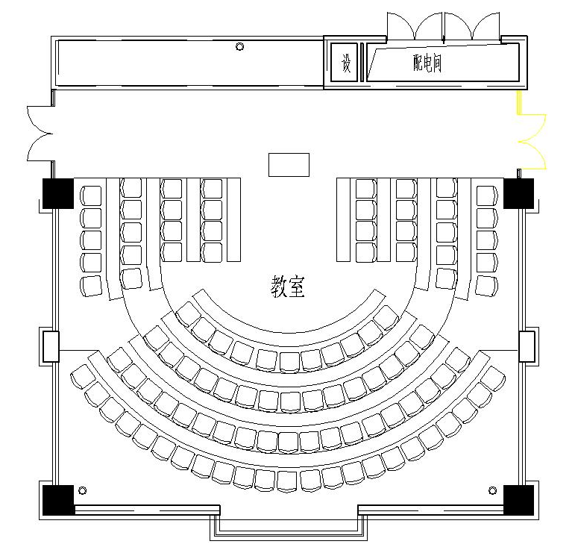

图二：模拟实验室
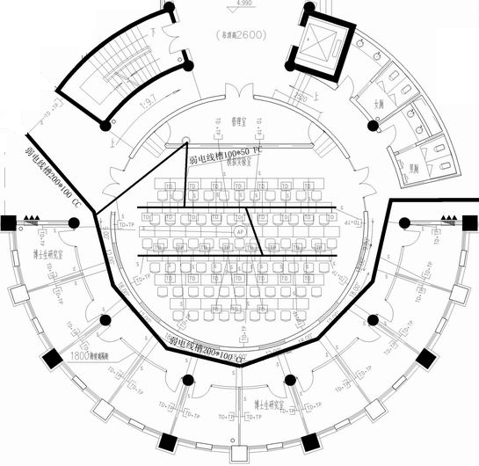

图片：三层282人会议室
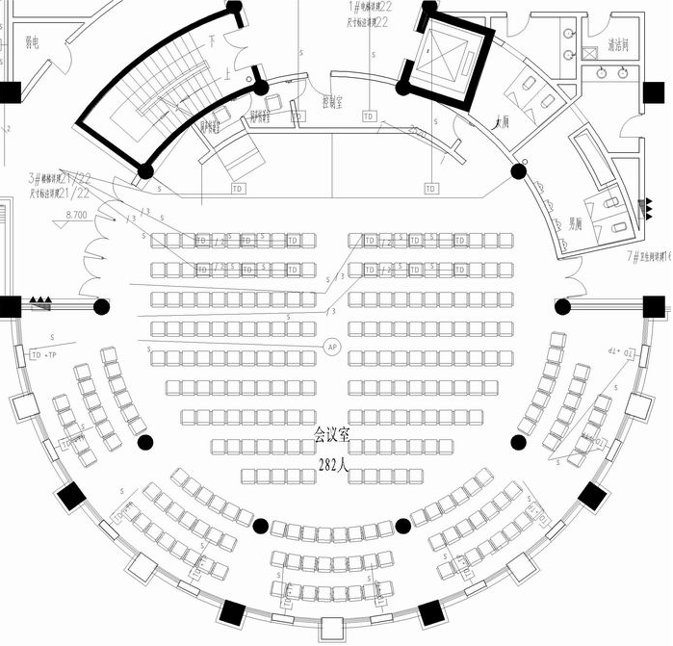

图四：院长会议室
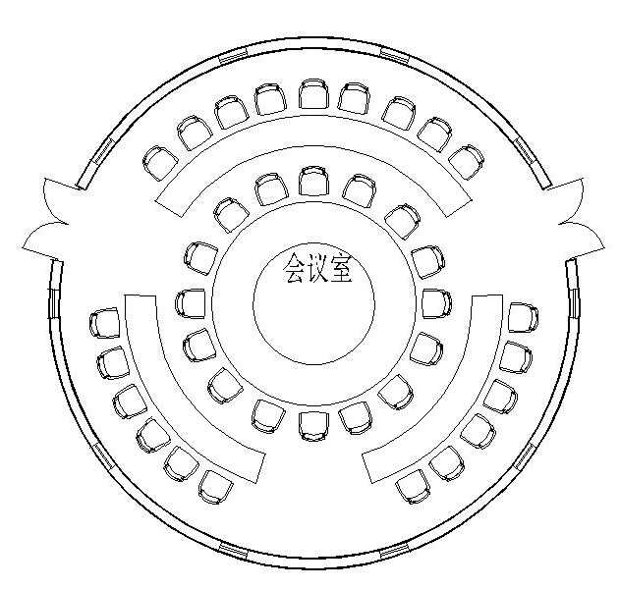

图五：二、三层4个中会议室
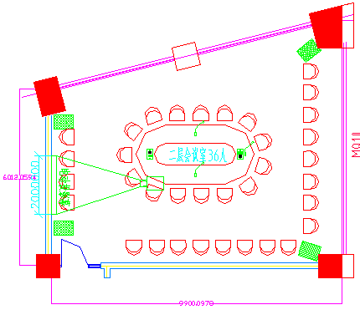
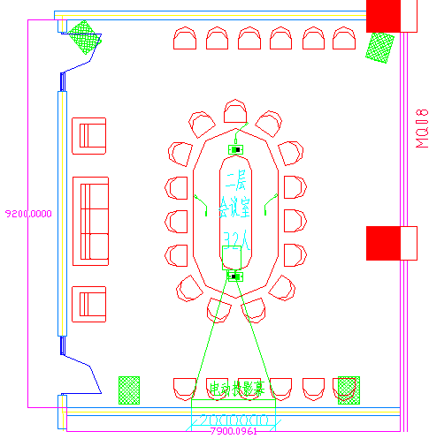

图六：二、三层小会议室（3个18人会议室）
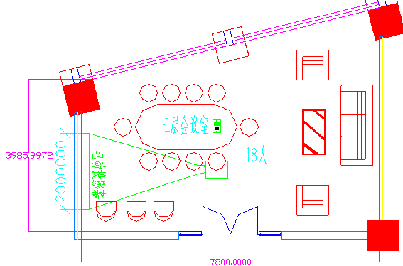

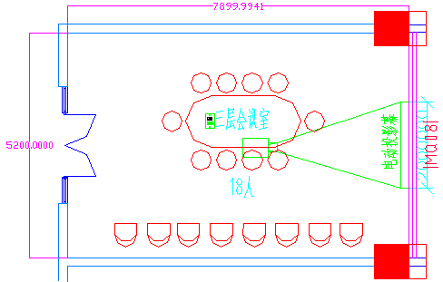
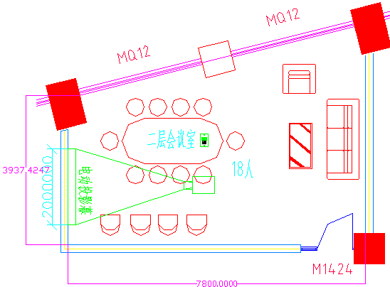

第五部分 技术规格偏离表
投标人名称： （公章） 招标编号：
序号 | 硬件名称 | 招标规格 | 投标规格 | 偏离 | 说明
1
2
3
4
5
6
7
8
9
10
11
投标人代表签字

开 标 一 览 表

投标商名称 | 设备名称 | 设备品牌 | 规格型号 | 投标总价（万元）
注：1、若本页写不开可按此格式另加附页；
2、请将本表用信封单独密封并附于标书内，开标时将唱读本表。

投标商签章：

年 月 日

